PERIZIA DI STIMA PER LA VALUTAZIONE DELLA SANZIONE AMMINISTRATIVA DI CUI ALL'ART. 167 D. LGSL. 42/04 (prima art. 15 L. 1497/39 poi art. 164 D.lgs. 490/99)

In riferimento alla richiesta di accertamento di compatibilità paesaggistica degli interventi realizzati in difformità ai titoli abilitativi, di cui all’accertamento di conformità paesaggistica protocollato in data ____________ al n. ___________;
Visto il parere FAVOREVOLE della Soprintendenza Archeologia, Belle Arti e Paesaggio espresso in data ____________ con prot. n° _________;
con la presente relazione si redige la stima del profitto, ai sensi dell’art. 167, comma 5, del D.Lgs. 42/2004, al fine della determinazione della sanzione pecuniaria.
La perizia di stima valuterà unicamente il profitto conseguito mediante la trasgressione.

Descrizione delle opere realizzate in difformità
Ai fini della determinazione del profitto, ai sensi dell’art. 167, comma 5, del D.Lgs. 42/2004, verranno prese in considerazione le difformità riguardanti l’accertamento di compatibilità paesaggistica:
___________________________________________________________________________________________________________________________________________________________________________________________________________________________________________________________________________

Per la quantificazione del profitto conseguito si fa riferimento ai criteri dettati dal Ministero per i Beni Culturali e Ambientali con Decreto del 26/09/1997, il cui art. 2 ha stabilito che: “in via generale è qualificato quale profitto la differenza tra il valore dell’opera realizzata ed i costi sostenuti per l’esecuzione della stessa, alla data di effettuazione della perizia di stima asseverata.”
Tale Decreto costituisce l’unico riferimento legislativo certo ed oltretutto su scala nazionale, per il calcolo dell’indennità risarcitoria di cui all’art. 167 del D. Lgs.42/2004.
Il profitto conseguito sarà quindi determinato attraverso una stima realizzata con l’utilizzo del valore di mercato decurtato del costo di costruzione e parametrato in base alla vetustà dell’opera stessa.

Per tanto la formula estimativa di riferimento sarà la seguente:
PC = (Vvm-Cum) x Sc x Va
Dove: PC = Profitto Conseguito
Vvm = Valore venale medio
Cum = Costo unitario medio di costruzione
Sc= Superficie di riferimento
Va= Vetustà dell’opera abusiva

Il valore venale dell’opera (Vvm) è calcolato sulla base del valore di mercato, vigente al momento della perizia, sulla base dei dati dell'Osservatorio Immobiliare dell’Agenzia del Territorio.

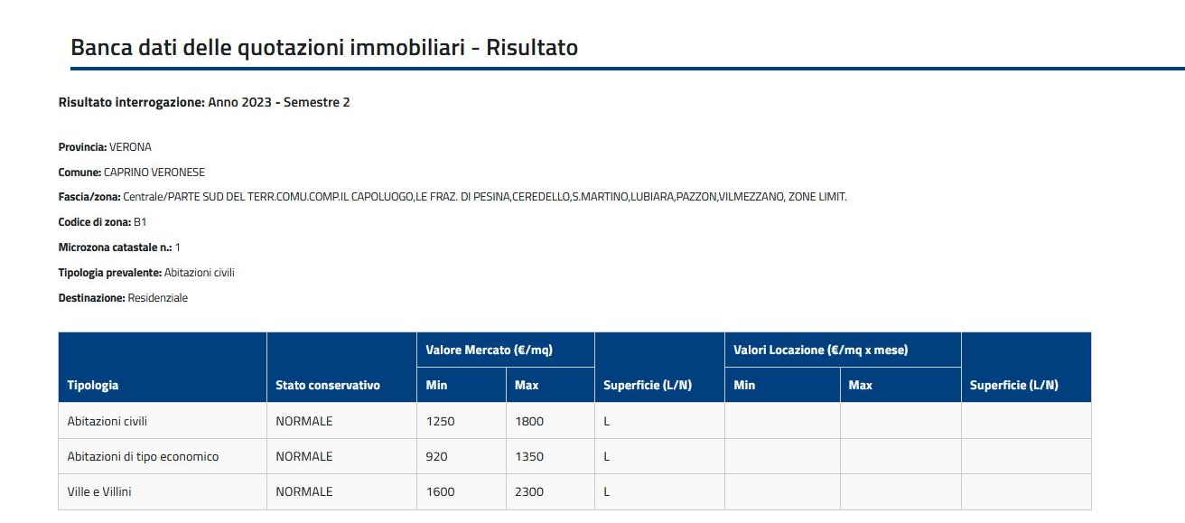

Trattandosi di fabbricato risalente agli anni ______________________, il cui stato conservativo può definirsi normale, si considera il valore (minimo/medio/massimo) di mercato, riferito alla superficie lorda, al quale viene applicato un coefficiente di riduzione, precisando che si tratta di:
aumento di superficie accessoria (balcone, terrazzo, pavimentazione ecc…..)

Vvm pari a: € 000,00 x 0,50 = 000,00 €/mq

Costo Unitario Medio
Il costo unitario medio di costruzione (Cum), sostenuto per l’esecuzione dell’opera, è desunto dalle tabelle applicate usualmente per il rilascio dei titoli abilitativi edilizi (del comune dove è situato l’immobile).
Per tanto il costo unitario medio di costruzione (Cum), è pari a:
238.08 €/mq (per San Pietro In Cariano)
Oppure
(In alternativa al Calcolo del Costo di Costruzione) Computo Metrico estimativo delle opere realizzate:

opere | entità (es. mq) | costo unitario (es. €/mq) | costo totale
 |  | Totale costi

Calcolo superficie di riferimento oggetto di accertamento
La superficie di riferimento (Sc) viene calcolata sulla base di coefficienti di riduzione, rispetto alla superficie del vano utile identificato come ordinario.
La consistenza della superficie _________________ oggetto di stima è di _______ mq.
Trattandosi di ___________________________, viene considerato il coefficiente di riduzione, determinato in analogia con quanto previsto dall’art. 13, lettera e, della Legge 392/1978, per tanto la superficie di riferimento (Sc) è pari a:

mq. _____ x _____ = 0,00 mq

In relazione alla vetustà (Va), si applica un coefficiente di riduzione progressivo pari all'1% a partire dal sesto anno per i primi 5 anni e allo 0,50% per gli ulteriori anni per ogni anno decorrente dall’anno successivo a quello di realizzazione dell’abuso. La riduzione non potrà comunque superare il 50%.
1) 100% per i primi 5 anni
2) 100% - 1% per anno, per gli ulteriori 5 anni dopo i primi 5 (max 0,95)
3) 95% - 0,50% per gli ulteriori anni (max 0,50)

Risalendo le opere abusive all’anno _____________ , si applica un coefficiente di riduzione pari a: ________________________________________________________________________________
Per tanto il coefficiente di vetustà (Va) è pari a: ___ %

Calcolo Profitto conseguito

Il profitto conseguito sarà pari a:
PC = (Vvm-Cum) x Sc x Va = _______________ = 000,00 €
Per tanto il profitto totale conseguito mediante la trasgressione, sulla base del quale, ai sensi dell’art. 167 comma 5 del D. Lgs. 42/2004, il trasgressore è tenuto al pagamento di una somma equivalente, quale importo della sanzione pecuniaria, è pari ____________ €.

2^ metodo
Stima tecnica di carattere generale, insuscettibile di una dimostrazione articolata e analitica.

La valutazione dell’indennità ex art. n° 15 L.s. 1497/1937 non può che essere equitativa e collegata ad una stima tecnica di carattere generale, insuscettibile di una dimostrazione articolata ed analitica, sfuggendo il danno paesistico per la sua natura intrinseca, ad un’indagine dettagliata e minuta.
Essendo le opere abusive/difformi evidenziate in premessa non valutabili in termini di profitto, si ritiene che per l’entità delle opere medesime possa essere proposta in via equitativa una sanzione pari ad Euro ___________.

DATA _________________

GLI INTESTATARI IL TECNICO
_____________________ _____________________

